Pasen Ostern

9. April 2023

Paasdienst 9 april 2023 – 10 uur – Protestantse Zionskerk
Tweetalige Nederlandse-Duitse Paasdienst

- Predikanten: Pfarrerin M. Reysen / Dominee Ph.A. Beukenhorst
- Ouderling / Presbyter: Adri Jobse
- Muziek: Rinus Jobse, orgel – Lian Jobse-Vonk, dwarsfluit
- Kindernevendienst: Heleen Moelker-Bottenberg samen met
Louiza Sophia und Christiana-Donata Reysen

I: DE VOORBEREIDING – ZUR VORBEREITUNG
Ev. Gesangbuch = samen zingen in het Duits
Liedboek = zusammen singen in Niederländisch

- In de hal: inleveren spaardoosjes voor het project Moldavië van ‘Kerk in Actie’, bij de leden van de zwo-commissie Oostkapelle

- Muziek vooraf / Intro : ‘Psalm Melodie’

- Lied: “Lof zij de Heer” / “Lobe den Herren”
-1-- Liedboek 868: 1
-2-- Ev. Gesangbuch 316: 3
-3-- Liedboek 868: 3
-4-- Ev. Gesangbuch 316: 7

- Lied: “Wir wollen alle frölich sein”
-1-- Ev. Gesangbuch 100: 1
-2-- Ev. Gesangbuch 100: 2
-3-- Ev. Gesangbuch 100: 5

- Muziek / Zwischenspiel : ‘Vivace’ (Georg Ph. Telemann)

- Lied: “Jezus leeft en ik met Hem” / “Jesus lebt”
-1-- Liedboek 641: 1
-2-- Ev. Gesangbuch 115: 1
-3-- Liedboek 641: 4
-4-- Ev. Gesangbuch 115: 5

- Welkom én Willkommen door de ouderling van dienst

- Hartengroet door de ouderling / Presbyter

- Begrüßung:
Pfarrerin: Christus ist auferstanden!
Gemeinde: Er ist wahrhaftig auferstanden!
Pfarrerin: Mit diesem traditionellen Ostergruß begrüße ich sie alle ganz herzlich zu unserem zweisprachigen Ostergottesdienst. Der Wochenspruch für diese Osterwoche aus dem Buch der Offenbarung 1, 18 lautet: ‚Ich war tot, und siehe, ich bin lebendig von Ewigkeit zu Ewigkeit und habe die Schlüssel der Hölle und des Todes‘.

- De nieuwe Paaskaars brandt sinds de Paasvroegdienst
- Het licht van de oude Paaskaars brandt verder…

- Lied (staande/stehend): “Dit is een morgen” / “Morgenlicht leuchtet”
-1-- Liedboek 216: 1
-2-- Ev. Gesangbuch 455: 1
-3-- Liedboek 216: 3
-4-- Ev. Gesangbuch 455: 3

- Bemoediging en groet / Eröffnung
Pfarrerin: Wir feiern diesen Gottesdienst im Namen des Vater und des Sohnes und des Heilige Geistes. Gem.: Amen.
Dominee: Onze hulp is in de naam van de Heer, die hemel en aarde gemaakt heeft, Gem.: die eeuwig trouw is, en nooit loslaat wat zijn hand begon. Amen.

- Psalm 118 (gesprochen im Wechsel)
Pfarrerin: Man singt mit Freuden vom Sieg in den Hütten der Gerechten: “Die Rechte des HERRN behält den Sieg”.
Gem.: Ich werde nicht sterben, sondern leben und des HERRN Werke verkündigen.
Pfarrerin: Der Stein, den die Bauleute verworfen haben, ist zum Eckstein geworden. Das ist vom HERRN geschehen und ist ein Wunder vor unsern Augen.
Gem.: Dies ist der Tag, den der HERR macht; lasset uns freuen und fröhlich dar innen sein. Amen.

- Lied: Psalm 118
-1-- Liedboek 118: 6
-2-- Ev. Gesangbuch 294: 2
-3-- Liedboek 118: 9

- Kyrie gebed (uitgesproken door de dominee)

- Gnadenspruch
Pfarrerin: Der allmächtige Gott hat sich unser erbarmt und vergibt uns durch Jesus Christus unsere Schuld. Darin ist erschienen die
Liebe Gottes unter uns, dass Gott seinen eingeborenen Sohn gesandt hat in die Welt, dass wir durch ihn leben sollen. Amen.

- Lied: “Christ ist erstanden” / “Christus is opgestaan”
-1-- Ev. Gesangbuch 99: 1
-2-- Liedboek 613: 2
-3-- Ev. Gesangbuch 99: 3

- Gespräch mit die Kinder / Aandacht voor de kinderen
(Pfarrerin)

- De kinderen gaan naar de kindernevendienst / Die Kinder gehen in den Kindergottesdienst

- Uitleg over de liturgische bloemschikking (Pfarrerin)

II: HET WOORD – DAS WORT GOTTES
- Gebed bij de opening van de Bijbel

- Evangelienlesung (stehend): Matthäus 28, 1 – 10 (Lektorin: Birgit Frank-Lücking)
Het Paasevangelie wordt in het Duits voorgelezen uit de Neue Luther Bibel, de Nederlandse NBV21 wordt op de muur geprojecteerd

- Lied (zittend): “De Heer is waarlijk opgestaan” / “Erstanden ist der heilig Christ”
-1-- Liedboek 617: 1
-2-- Ev. Gesangbuch 105: 13
-3-- Liedboek 617: 15
-4-- Ev. Gesangbuch 105: 15
-5-- Liedboek 617: 19

- Auslegung und Predigt / Bijbeluitleg en verkondiging
(Dominee) “Ga op weg!”

- Muziek na de preek / Musik : ‘Air Trompet’ (G.Ph. Telemann)

- Lied: “Auf mein Herz mit Freuden” / “O hart, spring op vol vreugde”
-1-- Ev. Gesangbuch 112: 1
-2-- Liedboek 623: 2
-3-- Ev. Gesangbuch 112: 3
-4-- Liedboek 623: 4

- De kinderen komen terug / Gespräch mit die Kinder
(Pfarrerin)

- Lied: “Nu moet gij allen vrolijk zijn” / “Wir danken dir, Herr Jesu Christ”
-1-- Liedboek 628: 1
-2-- Ev. Gesangbuch 107: 1
-3-- Liedboek 628: 6
-4-- Ev. Gesangbuch 107: 3

III: GEBEDEN EN GAVEN – GEBET UND AKTION

- Voorbeden en Stil gebed / Fürbitten und Stilles Gebet

- Onze Vader / Vaterunser
Ieder in zijn eigen taal / Jedem in der eigenen Sprache

- Kollektenabkündigung / Uitleg over de collecte
(Pfarrerin)

- Lied (staande/stehend): “Christus, onze Heer, verrees” / “Christus der Herr ist heute erstanden”
-1-- Liedboek 624: 1
-2-- Deutsch
-3-- Liedboek 624: 3

- Heenzending door de dominee

- Segen durch die Pfarrerin

- Lied: LB 431.c. Amen, amen, amen

- Dankwoorden / Dankworte

- Lied (staande/stehend): “U zij de glorie” / “Dein ist Macht und Ehre“
-1-- Liedboek 634: 1
-2-- Deutsch
-3-- Liedboek 634: 2

- Collecten: 1. Prot. Gem. Oostkapelle 2. Project Moldavië KiA

- Uitleidende muziek / Musik : ‘A toi la gloire’ (G.F. Händel)

- Groet aan de voordeur / Gruß der Pfarrer an der Tür

- Welkom bij de ontmoeting en het koffiedrinken / Herzlich Willkommen zum Kirchenkaffee

- Telefonnummer Pfarrerin Marianne Reysen: 0032-497-484176 (für Seelsorgegespräche in dieser Woche)

Tenslotte…

“Schenk mij het vertrouwen dat er een moment zal zijn zoals die ochtend: Pasen. Nieuw begin van leven aan dood en verdriet voorbij. Geef mij moed om op te staan en te gaan.”
[predikant en schrijver Ds. Werner Pieterse]

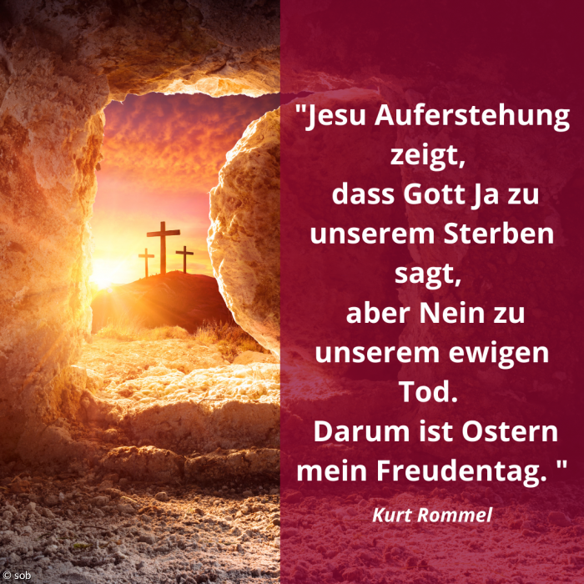

[Kurt Rommel, 1926 – 2011, Pfarrer, Redakteur und Autor bekannter Kirchenlieder]

